LAPORAN PRAKTIKUM INTERNET OF THINGS (IoT)

Fakultas Vokasi, Universitas Brawijaya

**Praktik Pembuatan Traffic Light**

*Nur Haliza Khairotun Nisa’*

Fakultas Vokasi, Universitas Brawijaya

[leezhaamail@gmail.com](mailto:leezhaamail@gmail.com)

**Abstract (Abstrak)**

Praktik ini bertujuan untuk mempelajari proses pembuatan akun Wokwi dan GitHub sebagai platform penting dalam pengembangan proyek Internet of Things (IoT). Wokwi merupakan simulator online yang memungkinkan pengguna untuk merancang dan menguji proyek IoT secara virtual, sedangkan GitHub adalah platform berbasis cloud untuk manajemen kode sumber dan kolaborasi. Dalam praktik ini, mahasiswa diajarkan langkah-langkah registrasi akun, konfigurasi dasar, serta integrasi antara kedua platform. Hasil praktik menunjukkan bahwa penggunaan Wokwi dan GitHub dapat meningkatkan efisiensi dalam pengembangan proyek IoT, terutama dalam hal pengujian prototipe dan dokumentasi kode. Kesimpulannya, pemahaman terhadap kedua platform ini sangat penting bagi mahasiswa untuk mendukung kegiatan belajar dan pengembangan proyek IoT di masa mendatang.

*Keywords—Internet of Things, Wokwi, GitHub, Simulator, Code Management*

1. **Introduction (Pendahuluan)**

**1.1 Latar Belakang**

Internet of Things (IoT) telah menjadi salah satu teknologi yang berkembang pesat dalam beberapa tahun terakhir. Untuk mendukung pengembangan proyek IoT, diperlukan alat dan platform yang memadai. Salah satu cara untuk mempermudah proses pengembangan adalah dengan menggunakan simulator online seperti Wokwi, yang memungkinkan pengguna untuk merancang dan menguji proyek IoT tanpa perlu perangkat keras fisik. Selain itu, GitHub digunakan sebagai platform untuk menyimpan, mengelola, dan berbagi kode sumber secara efisien.

Praktik ini dilakukan untuk memberikan pemahaman kepada mahasiswa tentang cara membuat akun Wokwi dan GitHub, serta bagaimana kedua platform ini dapat digunakan bersama-sama dalam pengembangan proyek IoT.

**1.2 Tujuan Eksperimen**

Praktik ini dirancang untuk memberikan pemahaman mendalam kepada mahasiswa tentang pentingnya penggunaan platform digital dalam pengembangan proyek Internet of Things (IoT). Secara khusus, praktik ini bertujuan agar mahasiswa mampu membuat akun Wokwi sebagai simulator online yang memungkinkan perancangan dan pengujian proyek IoT secara virtual tanpa memerlukan perangkat keras fisik, serta mengenal GitHub sebagai alat manajemen kode sumber yang mendukung kolaborasi dan dokumentasi proyek. Selain itu, mahasiswa juga diajak untuk memahami cara mengintegrasikan kedua platform ini, sehingga hasil simulasi dari Wokwi dapat diunggah dan dikelola melalui GitHub. Dengan demikian, praktik ini tidak hanya meningkatkan kemampuan teknis mahasiswa dalam menggunakan alat bantu pengembangan IoT, tetapi juga membekali mereka dengan keterampilan manajemen proyek yang efisien dan terorganisir

1. **Methodology (Metodologi)**

**2.1 Tools & Materials (Alat dan Bahan)**

1. Komputer atau laptop dengan koneksi internet.
2. Browser web (Google Chrome, Mozilla Firefox, dll.).
3. Akses ke situs Wokwi (https://wokwi.com ) dan GitHub (https://github.com ).

**2.2 Implementation Steps (Langkah Implementasi)**

1. Pembuatan Akun Wokwi
2. Membuka website Wokwi ([https://wokwi.com](https://wokwi.com/))

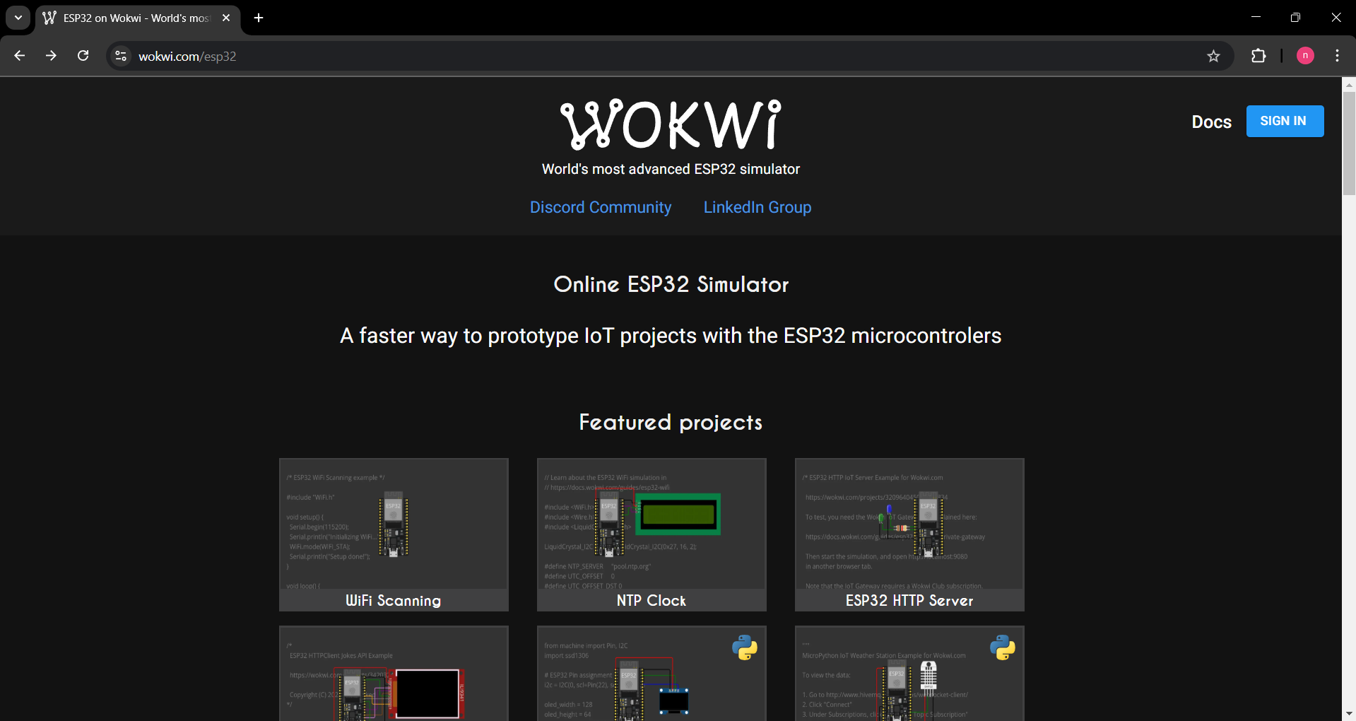

1. Tekan tombol sign in /sign up

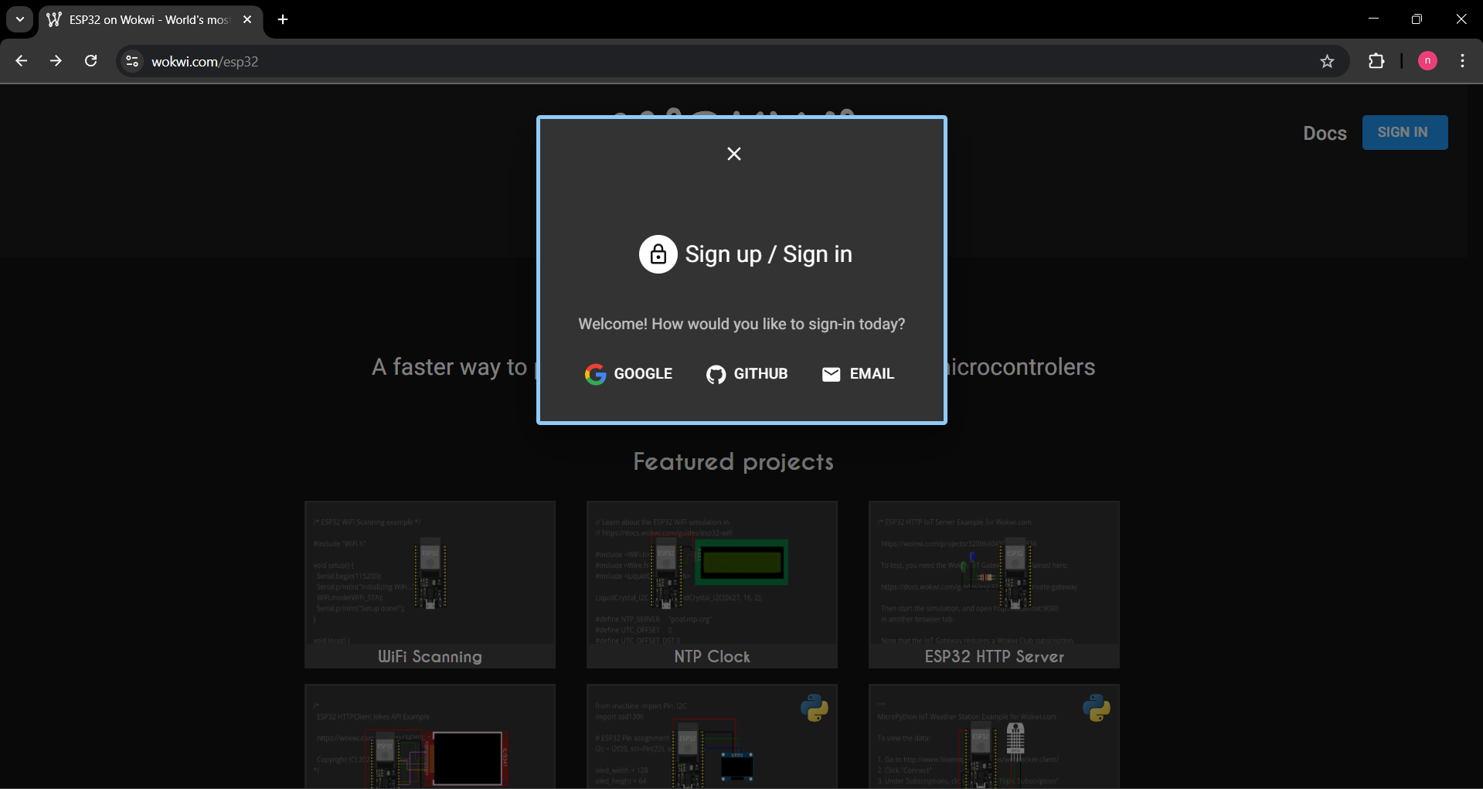

1. Gunakan salah satu opsi yang disediakan dan tautkan akun yang tersedia
2. Akun siap digunakan

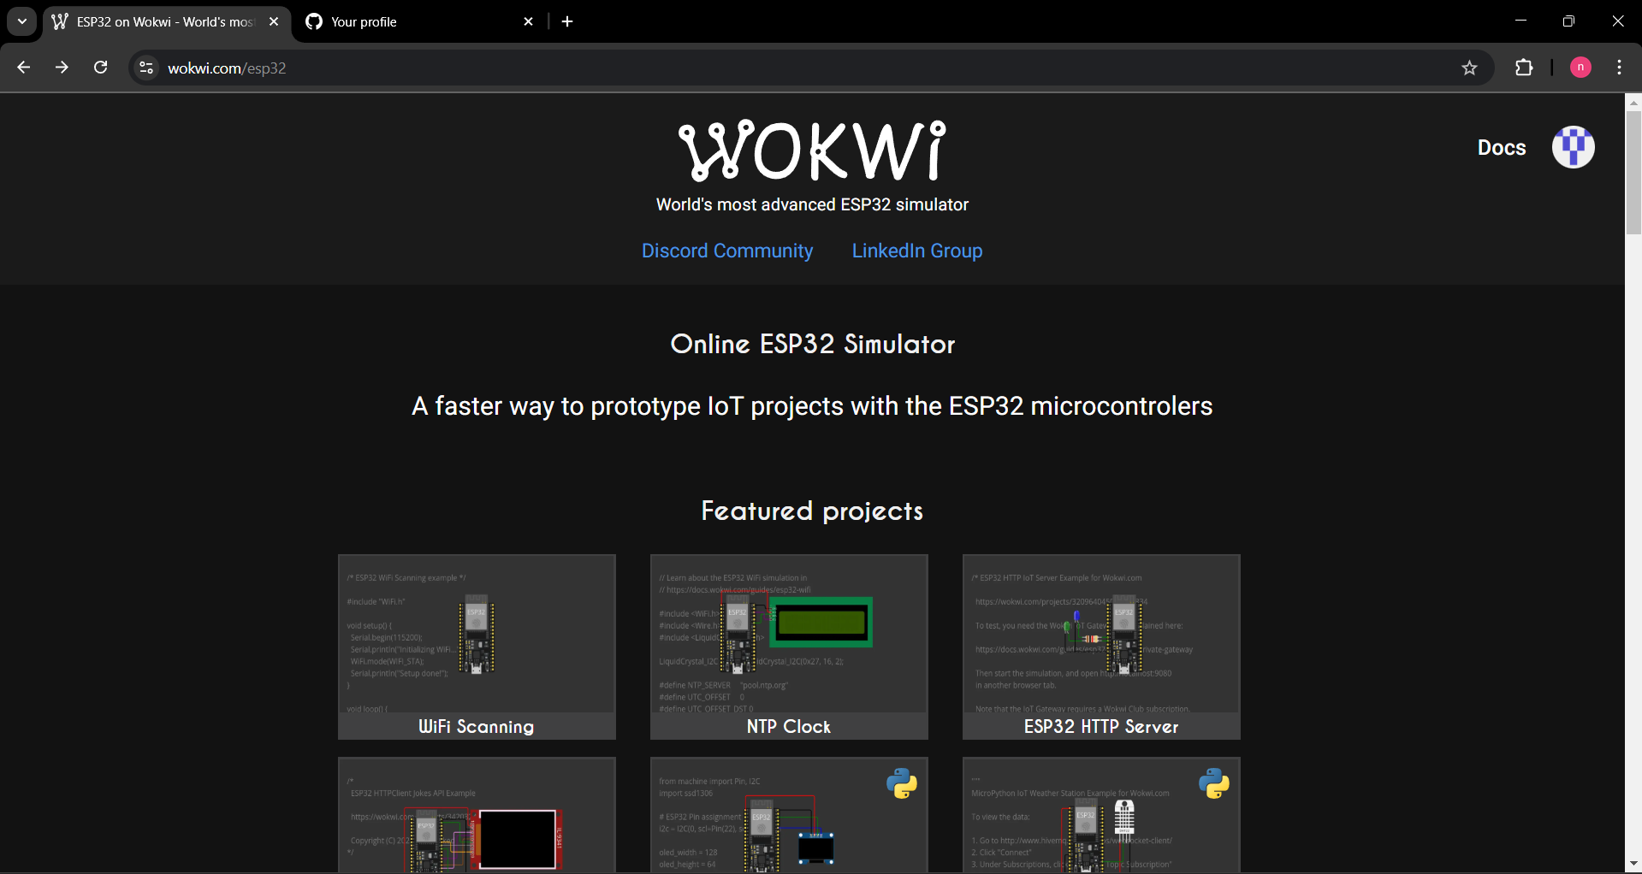

1. Pembuatan akun GitHub dan pembuatan repository
2. Membuka website GutHub (<https://github.com/>)
3. Pilih menu sign up dan isi data untuk akun yang akan digunakan
4. Akun siap digunakan

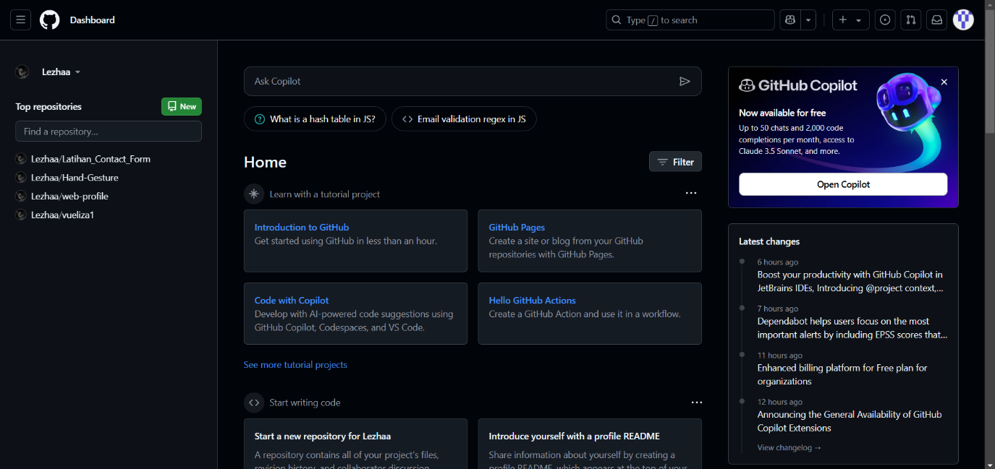

1. Untuk membuat repository baru, klik menu hijau yang berada di sebelah kanan dan dibawah dashboard.

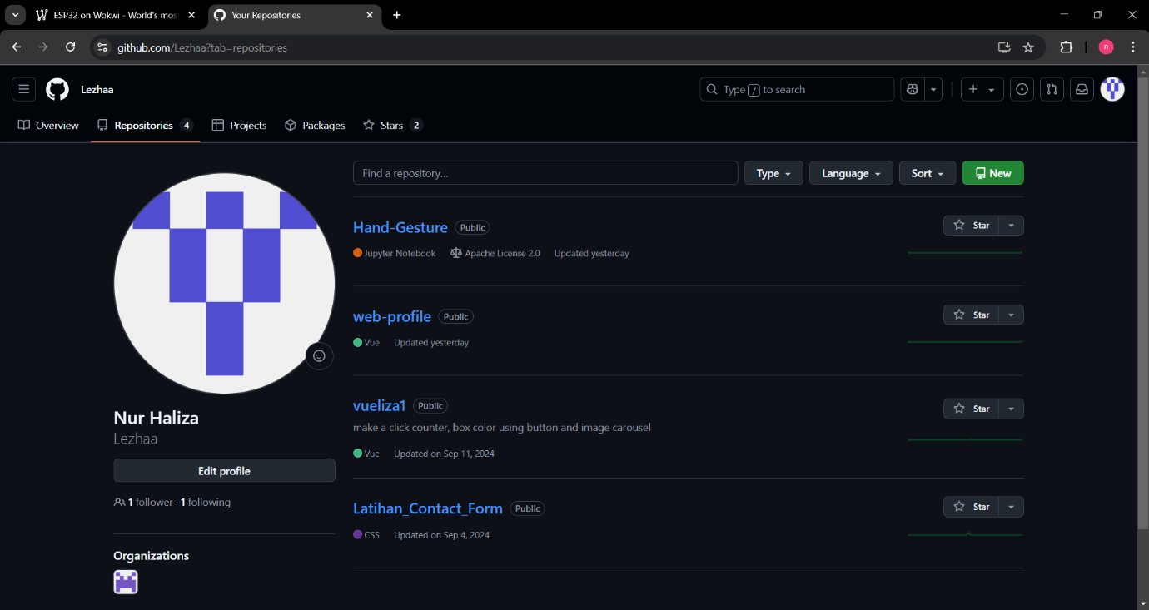

1. Isi data yang telah disediakan

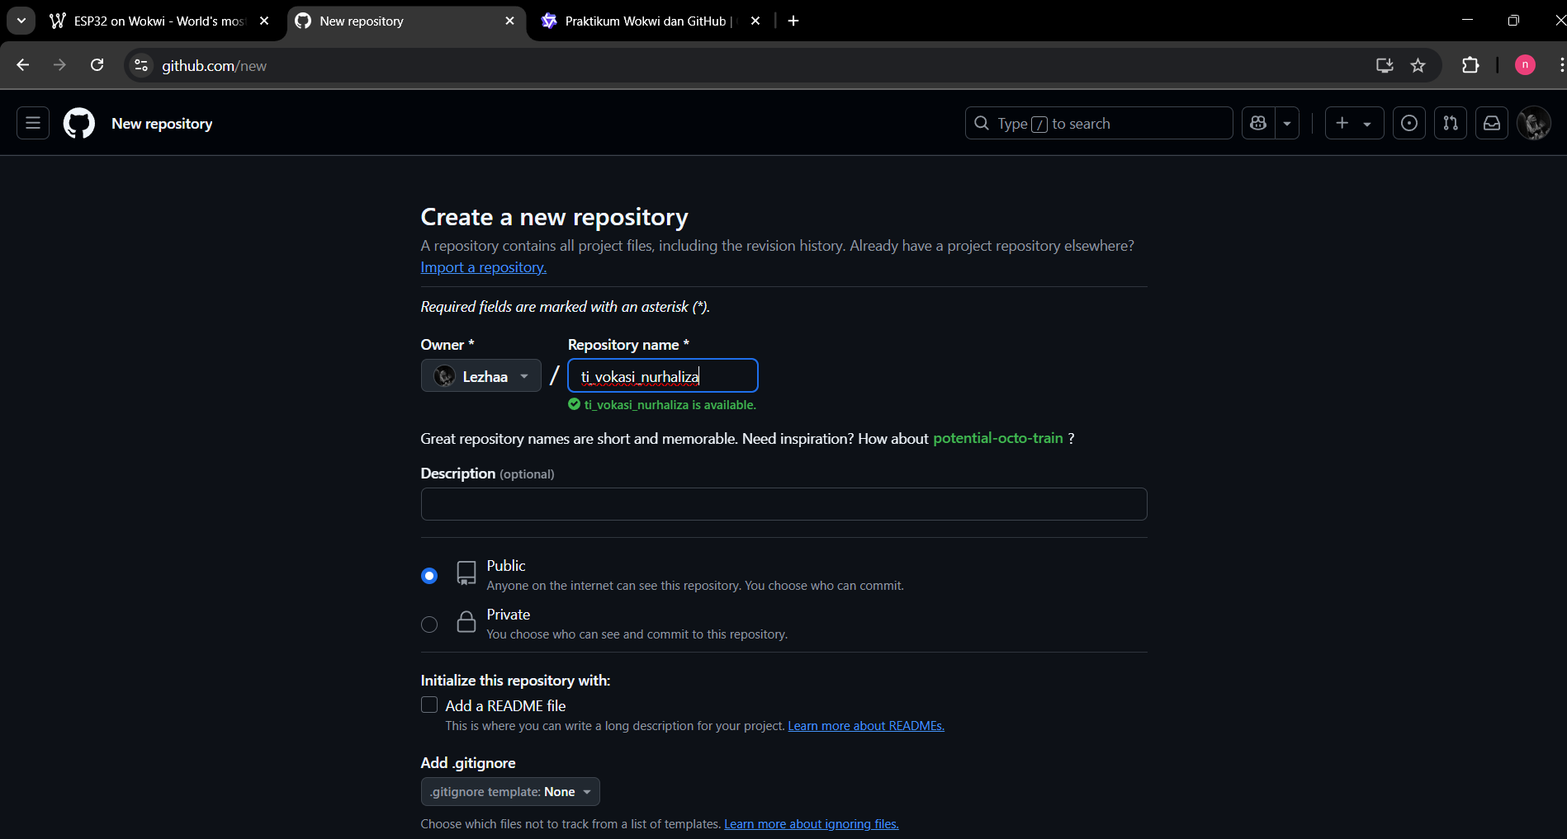

1. Tekan tombol hijau disebelah kanan

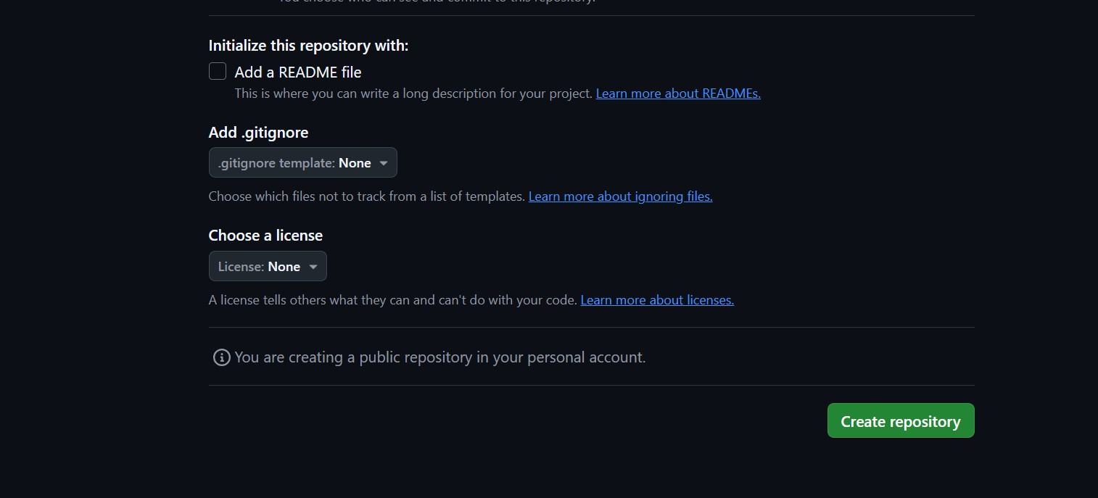

1. Repository selesai dibuat

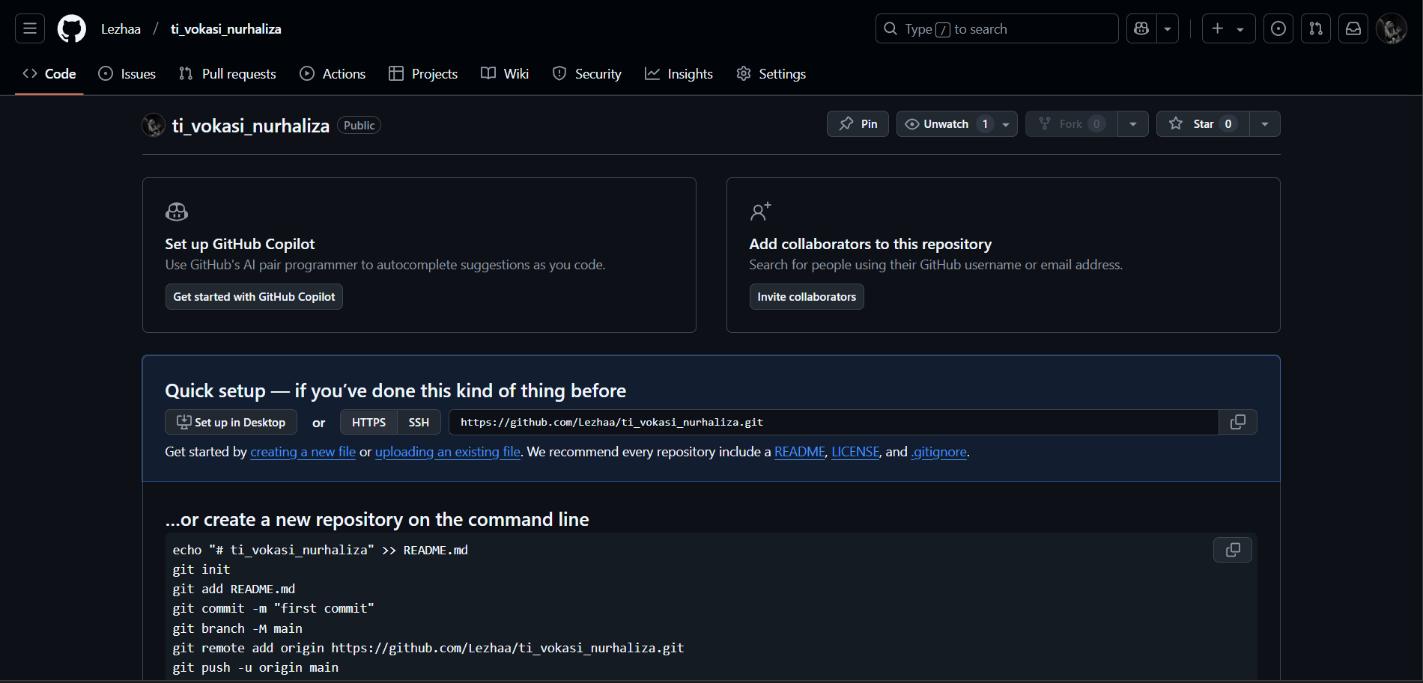

1. **Results and Discussion (Hasil dan Pembahasan)**

**3.1 Experimental Results (Hasil Eksperimen)**

1. Akun Wokwi : Berhasil dibuat dan diverifikasi. Mahasiswa dapat mengakses fitur-fitur simulator IoT dengan lancar.
2. Akun GitHub : Berhasil dibuat dan diverifikasi. Mahasiswa dapat membuat repositori baru dan mengunggah kode sumber.
3. Integrasi Wokwi-GitHub : Kode sumber dari proyek Wokwi berhasil diunggah ke GitHub, memungkinkan kolaborasi dan dokumentasi yang lebih baik.
4. **Appendix (Lampiran, jika diperlukan)**